**СХЕМА**

**мест размещения контейнерных площадок для сбора ТКО на территории Красноармейского сельского поселения**

**Торбеевского муниципального района**

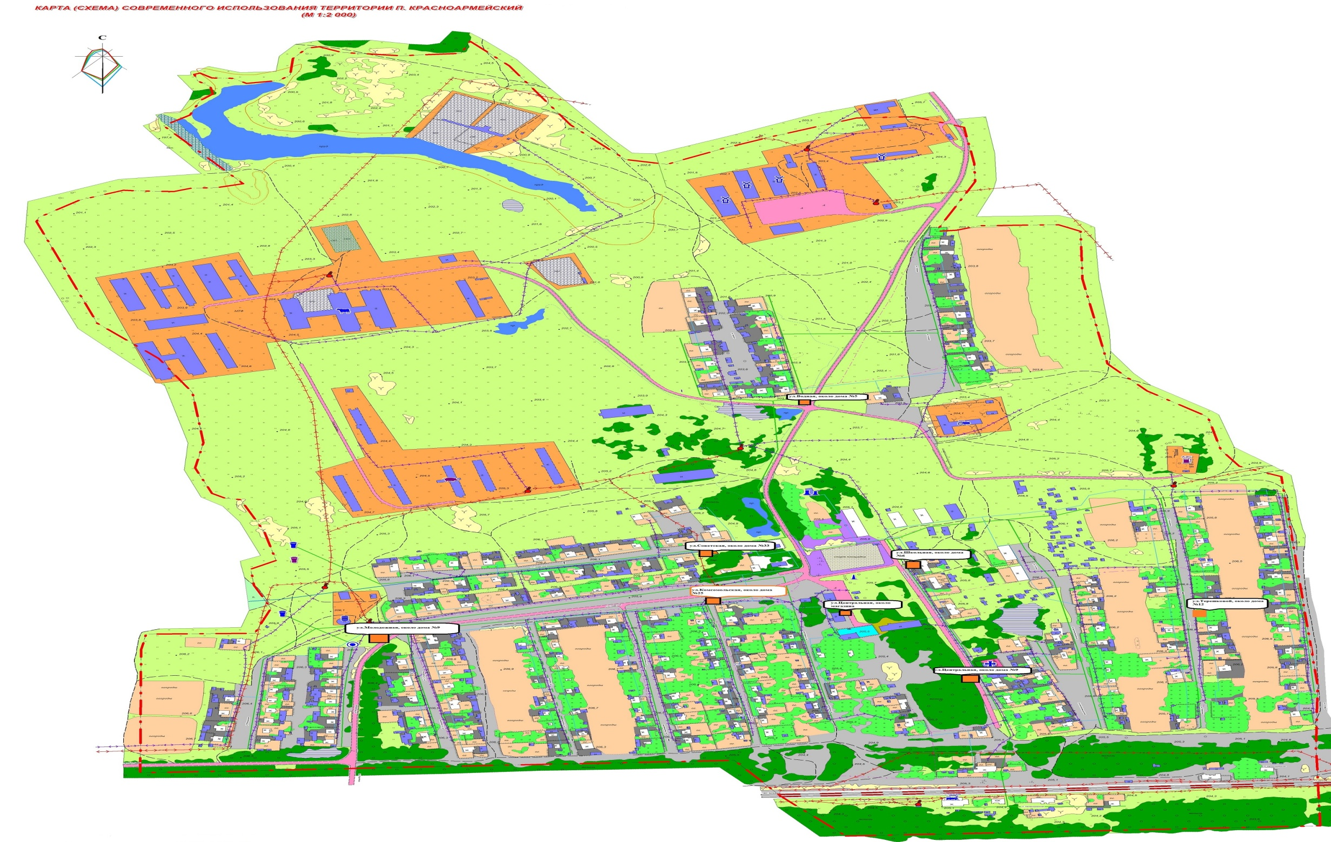

ул.Терешковой, около дома №12

ул.Школьная, около дома №6

ул.Центральная, около дома №9

ул.Центральная, около магазина

ул.Водная, около дома №5

ул.Комсомольская, около дома №25

ул.Советская, около дома №33

ул.Молодежная, около дома №9